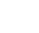
11 （四）直线与圆的位置关系的综合运用（共10题）
1．如下图所示,一座圆拱桥,当水面在某位置时,拱顶离水面2m,水面宽12m,当水面下降1m后,水面宽为________m.
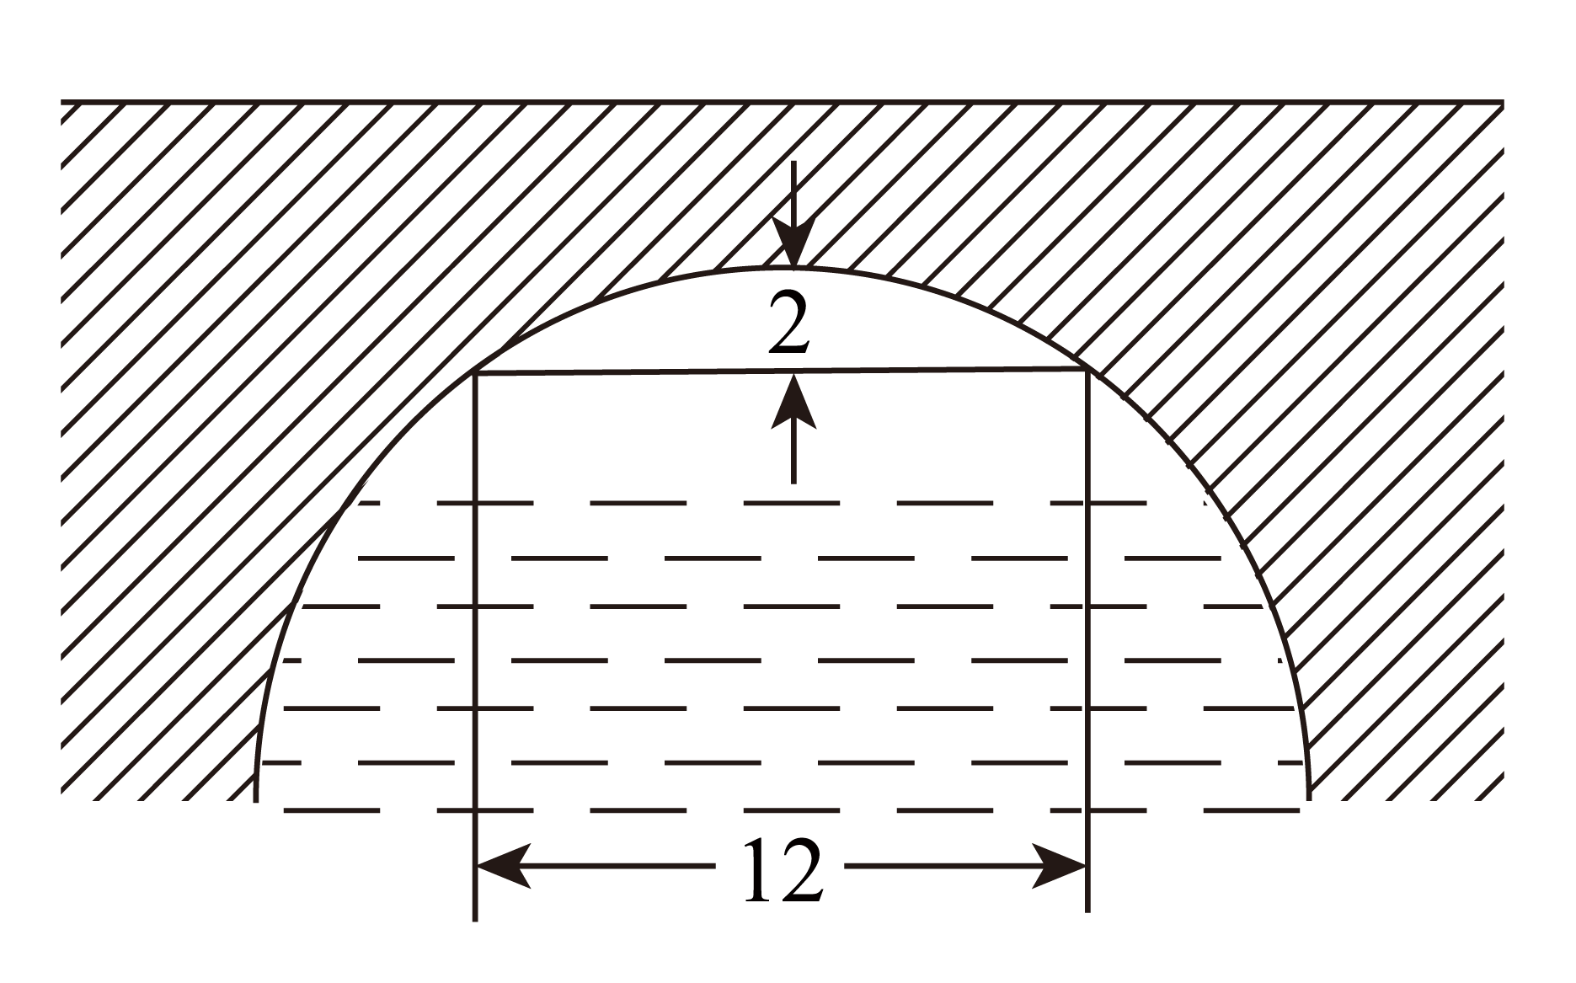
【答案】$$2\sqrt{51}$$
【难度】0.85
【知识点】由圆心（或半径）求圆的方程、直线与圆的实际应用
【分析】以圆拱拱顶为坐标原点,以水平与圆拱相切的直线为横轴,以过拱顶的竖线为纵轴,建立直角坐标系,根据题意可以求出找到一个点的坐标,这样可以求出圆的方程,最后可以求出当水面下降1m后,水面宽的大小.
【详解】以圆拱拱顶为坐标原点,以水平与圆拱相切的直线为横轴,以过拱顶的竖线为纵轴,建立直角坐标系,如下图所示：
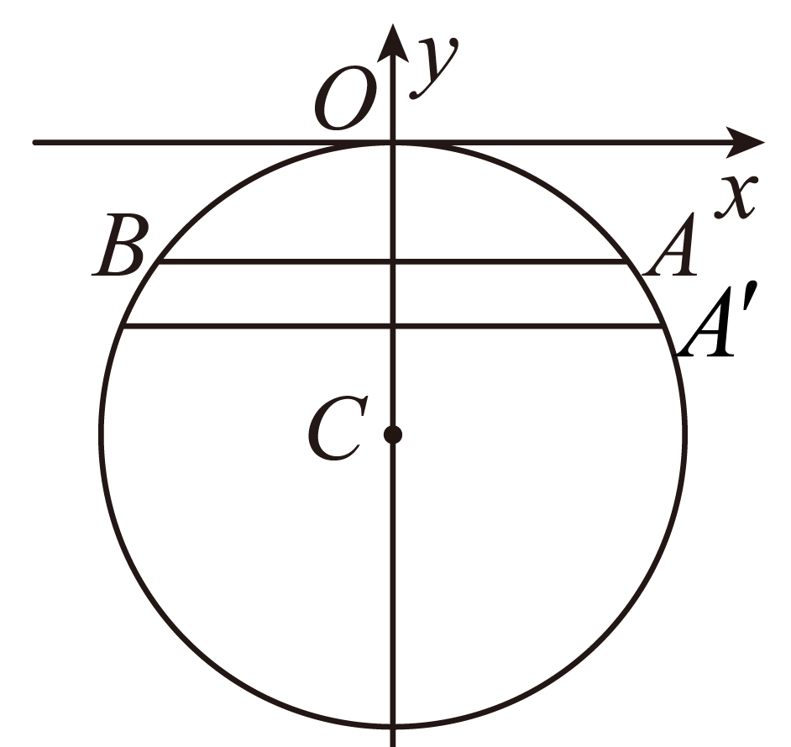
由题意可知：设圆的方程为：$$x^{2}+{(y+r)}^{2}=r^{2}$$(其中$$r$$为圆的半径),因为拱顶离水面2m,水面宽12m,所以设$$A(6,−2)$$,代入圆的方程中得：$$r=10$$,所以圆的方程为：
$$x^{2}+{(y+10)}^{2}=100$$,当水面下降1m后,设$$A^{'}\left(x_{0},−3\right)\left(x_{0}>3\right)$$代入圆的方程中得：
$$x_{0}=2\sqrt{51}$$.
故答案为：$$2\sqrt{51}$$
【点睛】本题考查了圆的方程的实际应用,考查了数学运算能力和阅读能力.

2．一艘海监船上配有雷达，其监测范围是半径为26 km的圆形区域，一艘外籍轮船从位于海监船正东40 km的A处出发径直驶向位于海监船正北30km的B处岛屿，船速为10 km/h这艘外籍轮船能被海监船监测到且持续时间长约为（ ） 小时
A．1 B．2 C．3 D．4
【答案】B
【难度】0.65
【知识点】直线与圆的实际应用、坐标法的应用——直线与圆的位置关系
【解析】根据题意建立合适平面直角坐标系，将问题转化为求直线被圆所截得的弦长问题，然后根据弦长对应的距离求解出监测时间.
【详解】根据题意以海监船的位置为坐标原点，其正东方向为$$x$$轴，正北方向为$$y$$轴，
所以$$A\left(40,0\right),B\left(0,30\right)$$，圆$$O:x^{2}+y^{2}=676$$，记从$$N$$处开始被监测，到$$M$$处监测结束，
所以$$l_{AB}:\frac{x}{40}+\frac{y}{30}=1$$，即$$l_{AB}:3x+4y−120=0$$，
因为$$O$$到$$l_{AB}:3x+4y−120=0$$的距离为$$OO^{′}=\frac{\left|−120\right|}{\sqrt{3^{2}+4^{2}}}=24$$，
所以$$MN=2\sqrt{MO^{2}−O{O^{′}}^{2}}=20$$，所以监测时间持续$$\frac{20}{10}\text{=}2$$小时，
故选：B.
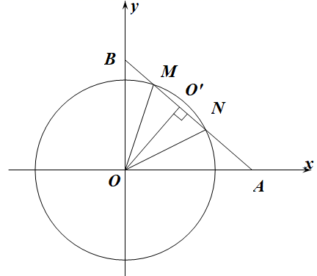
【点睛】思路点睛：建立平面直角坐标系求解直线与圆的有关问题的思路：
（1）选择合适坐标原点（方便求解直线、圆的方程），建立平面直角坐标系；
（2）根据题意写出直线与圆的方程；
（3）根据直线与圆的位置关系，采用几何法计算相关长度，完成问题的求解.

3．已知内接于圆的四边形的对角线互相垂直，求证：圆心到一边的距离等于这条边所对边长的一半.
【答案】证明见解析.
【难度】0.65
【知识点】坐标法的应用——直线与圆的位置关系
【分析】记满足条件的四边形为四边形$$ABCD$$，分别以四边形$$ABCD$$互相垂直的对角线$$CA$$，$$DB$$所在直线为$$x$$轴，$$y$$轴，建立平面直角坐标系.设$$A(a,0)$$，$$B(0,b)$$，$$C(c,0)$$，$$D(0,d)$$，过四边形$$ABCD$$外接圆的圆心$$O^{′}$$分别作$$AC$$、$$BD$$、$$AD$$的垂线，垂足分别为$$M$$、$$N$$、$$E$$，根据线段中点坐标公式，以及两点间距离公式，求出$$\left|O^{′}E\right|=\frac{1}{2}|BC|$$，即可得出结论成立.
【详解】证明：如图，分别以四边形$$ABCD$$互相垂直的对角线$$CA$$，$$DB$$所在直线为$$x$$轴，$$y$$轴，建立平面直角坐标系.设$$A(a,0)$$，$$B(0,b)$$，$$C(c,0)$$，$$D(0,d)$$.
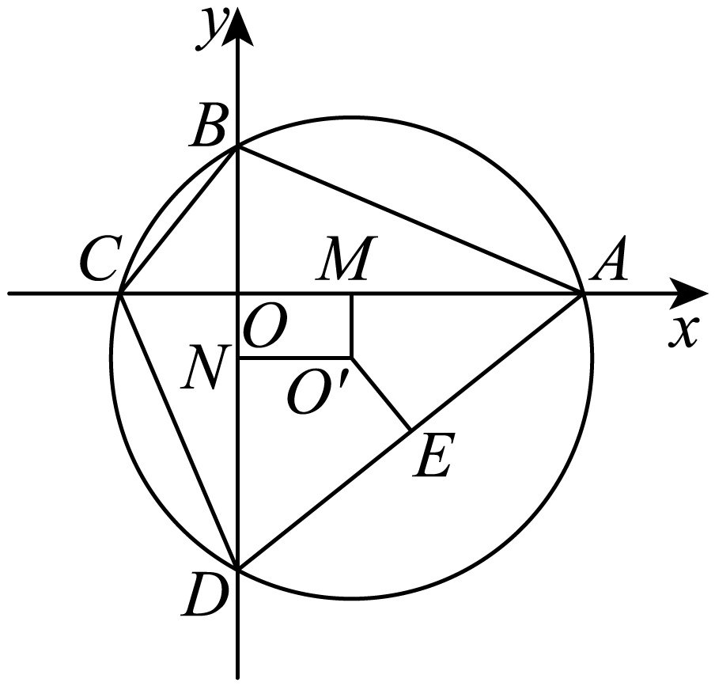
过四边形$$ABCD$$外接圆的圆心$$O^{′}$$分别作$$AC$$、$$BD$$、$$AD$$的垂线，垂足分别为$$M$$、$$N$$、$$E$$，则$$M$$、$$N$$、$$E$$分别是线段$$AC$$、$$BD$$、$$AD$$的中点.
由线段的中点坐标公式，
得$$x_{O^{′}}=x_{M}=\frac{a+c}{2}$$，$$y_{O^{′}}=y_{N}=\frac{b+d}{2}$$，$$x_{E}=\frac{a}{2}$$，$$y_{E}=\frac{d}{2}$$.
所以$$\left|O^{′}E\right|=\sqrt{{\left(\frac{a}{2}−\frac{a+c}{2}\right)}^{2}+{\left(\frac{d}{2}−\frac{b+d}{2}\right)}^{2}}=\frac{1}{2}\sqrt{c^{2}+b^{2}}$$.
又$$|BC|=\sqrt{c^{2}+b^{2}}$$，所以$$\left|O^{′}E\right|=\frac{1}{2}|BC|$$；
即圆心到边$$AD$$的距离的等于边$$BC$$的一半；
同理也可证，圆心到其它三边的距离也等于该边对边的一半；
所以圆心到一边的距离等于这条边所对边长的一半.
【点睛】本题主要考查坐标系的方法在直线与圆中的应用，属于常考题型.

4．在某海礁A处有一风暴中心，距离风暴中心A正东方向200km的B处有一艘轮船，正以北偏西a（a为锐角）角方向航行，速度为40km/h．已知距离风暴中心180km以内的水域受其影响．
（1）若轮船不被风暴影响，求角α的正切值的最大值？
（2）若轮船航行方向为北偏西45°，求轮船被风暴影响持续多少时间？
【答案】（1）$$\frac{\sqrt{19}}{9}$$（2）$$\sqrt{31}$$
【难度】0.65
【知识点】直线与圆的实际应用
【分析】（1）根据题意画出图形，结合图形建立平面直角坐标系，利用直线与圆的方程求出直线与圆相切时的斜率，即可求出角α正切值的最大值；（2）求出直线被圆所截的弦长，再计算轮船被风暴影响持续的时间．
【详解】(1)根据题意画出图形，如图所示，
则圆的方程为$$x^{2}\text{+}y^{2}\text{=}{180}^{2}$$，
设过点$$B(200,0)$$的直线方程为$$y=k(x-200)$$，$$k<0$$；
即$$kx-y-200k=0$$，
则圆心$$O(0,0)$$到直线$$l$$的距离为$$d=\frac{\left|-200k\right|}{\sqrt{k^{2}+1}}=180$$，
化简得$$19k^{2}=81$$，
解得$$k=±\frac{9}{\sqrt{19}}$$；
$$∴tan(90°+α)=-\frac{9}{\sqrt{19}}$$，
$$∴-\frac{1}{tanα}=\frac{9}{\sqrt{19}}$$ ，
$$∴tanα=\frac{\sqrt{19}}{9}$$，
$$∴$$若轮船不被风暴影响，则角a的正切值的最大值为$$\frac{\sqrt{19}}{9}$$；
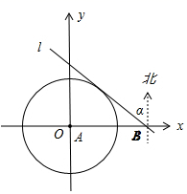
(2)若轮船航行方向为北偏西$$45°$$，则直线方程为$$x+y=200$$，
则圆心$$O$$到该直线的距离为$$d=\frac{|200|}{\sqrt{2}}=100\sqrt{2}$$，
弦长为$$2\sqrt{r^{2}-d^{2}}=2\sqrt{{180}^{2}-{(100\sqrt{2})}^{2}}=40\sqrt{31}$$，
则轮船被风暴影响持续的时间为$$\frac{40\sqrt{31}}{40}=\sqrt{31}$$.
【点睛】本题考查直线与圆方程的实际应用问题，考查直线与圆位置关系的应用,当直线与圆相切，利用圆心到直线距离等于半径求解，直线与圆相交，要注意弦长公式$$2\sqrt{r^{2}-d^{2}}$$的应用.

5．如图，已知一艘海监船O上配有雷达，其监测范围是半径为$$25\text{km}$$的圆形区域，一艘外籍轮船从位于海监船正东$$40\text{km}$$的A处出发，径直驶向位于海监船正北$$30\text{km}$$的B处岛屿，速度是$$28\text{km}/\text{h}$$，问：这艘外籍轮船能否被海监船监测到？若能，持续时间为多长？
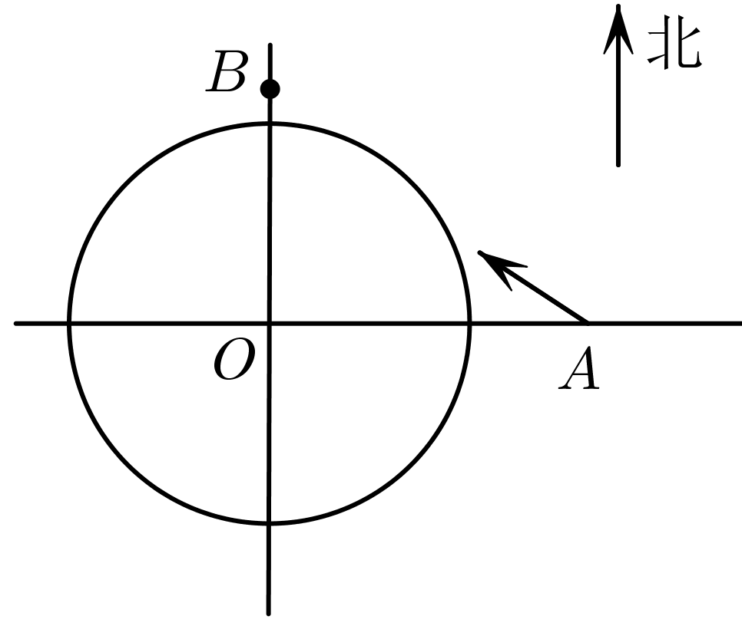
【答案】外籍轮船能被海监船监测到；0.5小时
【难度】0.65
【知识点】直线与圆的实际应用、坐标法的应用——直线与圆的位置关系
【分析】以$$O$$为原点，东西方向为$$x$$轴建立直角坐标系，求出直线与圆的方程，计算圆心到直线的距离和半径比较，可知这艘外籍轮船能否被海监船监测到；计算弦长，可求得持续时间为多长．
【详解】如图，以$$O$$为原点，东西方向为$$x$$轴建立直角坐标系,
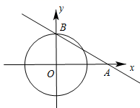
则$$A(40,0)$$，$$B(0,30)$$，圆$$O$$方程$$x^{2}+y^{2}={25}^{2}$$，
直线$$AB$$方程：$$\frac{x}{40}+\frac{y}{30}=1$$，即$$3x+4y−120=0$$，
设$$O$$到$$AB$$距离为$$d$$，则$$d=\frac{|−120|}{5}=24<25$$，
所以外籍轮船能被海监船检测到，
设监测时间为$$t$$，则$$t=\frac{2\sqrt{{25}^{2}−{24}^{2}}}{28}=\frac{1}{2}$$（小时），
答：外籍轮船能被海监船检测到，时间是0.5小时

6．已知曲线$$C$$：$$\sqrt{x−1}$$ $$⋅$$ $$ln(x^{2}+y^{2}﹣1)＝0$$，直线$$y=kx−1$$与曲线$$C$$恰有两个交点，则$$k$$的取值集合为（ ）.
A．$$\{0,1\}$$ B．$$\{0,2\}$$ C．$$(0,2)$$ D．$$(0,1)∪(1,2)$$
【答案】D
【难度】0.65
【知识点】直线与圆的实际应用、由方程研究曲线的性质
【分析】化简曲线$$C$$的方程，可知直线过定点$$(0,−1)$$，分析出临界点，即可求出$$k$$的范围
【详解】$$∵\sqrt{x−1}⋅ln(x^{2}+y^{2}﹣1)＝0$$
$$∴\sqrt{x−1}=0(y≠0)$$或$$ln(x^{2}+y^{2}﹣1)＝0(x≥1且y≠0)$$
化简得：$$x=1(y≠0)$$或$$ln(x^{2}+y^{2}﹣1)＝0(x≥1且y≠0)$$
因为直线$$y=kx−1$$与曲线$$C$$恰有两个交点，
且直线$$y=kx−1$$与直线$$x=1(y≠0)$$必有一个交点，
故直线$$y=kx−1$$与$$ln(x^{2}+y^{2}﹣1)＝0(x≥1且y≠0)$$有且只有一个交点，
因为直线$$y=kx−1$$过定点$$(0,−1)$$
临界条件为直线刚好过点$$(1,1)$$或$$(1,−1)$$
解得$$0<k<2$$
又因直线$$x=1(y≠0)$$不过点$$(1,0)$$
故斜率$$k≠1$$
综上$$k∈(0,1)∪(1,2)$$
故选$$D$$
【点睛】本题考查曲线与方程，关键是化简方程，求出方程的曲线，属于中档题．

7．如图,为保护河上古桥OA,规划建一座新桥BC,同时设立一个圆形保护区.规划要求:新桥BC与河岸AB垂直;保护区的边界为圆心M在线段OA上并与BC相切的圆,且古桥两端O和A到该圆上任意一点的距离均不少于80 m.经测量，点A位于点O正北方向60 m处,点C位于点O正东方向170 m处(OC为河岸),tan∠BCO=$$\frac{4}{3}$$.
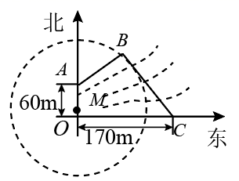
（1）求新桥BC的长;
（2）当OM多长时,圆形保护区的面积最大?
【答案】(1) 150 m (2) |OM|=10 m
【难度】0.65
【知识点】直线平行、垂直的判定在几何中的应用、求直线交点坐标、直线与圆的实际应用
【分析】试题分析：本题是应用题，我们可用解析法来解决，为此以$$O$$为原点，以向东，向北为坐标轴建立直角坐标系.（1） $$C$$点坐标为 $$(170,0)$$， $$A(0,60)$$，因此要求 $$BC$$的长，就要求得 $$B$$点坐标，已知 $$tan∠BCO=\frac{4}{3}$$说明直线$$BC$$斜率为 $$−\frac{4}{3}$$，这样直线 $$BC$$方程可立即写出，又 $$AB⊥BC$$，故$$AB$$斜率也能得出，这样 $$AB$$方程已知，两条直线的交点$$B$$的坐标随之而得；（2）实质就是圆半径最大，即线段$$OA$$上哪个点到直线$$BC$$的距离最大，为此设$$OM=t$$，由$$M(0,t)$$，圆半径$$r$$是圆心 $$M$$到直线$$BC$$的距离，而求它的最大值，要考虑条件古桥两端 $$O$$和$$A$$到该圆上任一点的距离均不少于80 $$m$$，列出不等式组，可求得$$t$$的范围，进而求得最大值．当然本题如果用解三角形的知识也可以解决．
试题解析：
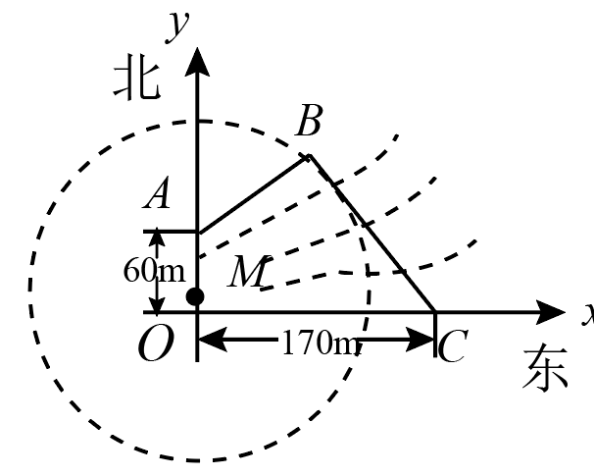
（1）如图，以$$OC,OA$$为 $$x,y$$轴建立直角坐标系，则 $$C(170,0)$$， $$A(0,60)$$，由题意 $$k_{BC}=−\frac{4}{3}$$，直线$$BC$$方程为 $$y=−\frac{4}{3}(x−170)$$．又 $$k_{AB}=−\frac{1}{k_{BC}}=\frac{3}{4}$$，故直线 $$AB$$方程为$$y=\frac{3}{4}x+60$$，由$$\{\begin{aligned}y=−\frac{4}{3}(x−170) \\ y=\frac{3}{4}x+60\end{aligned}$$，解得 $$\{\begin{aligned}x=80 \\ y=120\end{aligned}$$，即 $$B(80,120)$$，所以$$|BC|=\sqrt{{(80−170)}^{2}+{120}^{2}}=150$$ $$(m)$$；
（2）设$$OM=t$$，即 $$M(0,t)$$ $$(0≤t≤60)$$，由（1）直线 $$BC$$的一般方程为 $$4x+3y−680=0$$，圆$$M$$的半径为 $$r=\frac{|3t−680|}{5}$$，由题意要求 $$\{\begin{aligned}r−t≥80, \\ r−(60−t)≥80,\end{aligned}$$，由于 $$0≤t≤60$$，因此$$r=\frac{|3t−680|}{5}$$ $$=\frac{680−3t}{5}=136−\frac{3}{5}t$$，∴$$\{\begin{aligned}136−\frac{3}{5}t−t≥80, \\ 136−\frac{3}{5}t−(60−t)≥80,\end{aligned}$$∴ $$10≤t≤35$$，所以当$$t=10$$时，$$r$$取得最大值$$130m$$，此时圆面积最大．
【考点】解析几何的应用，直线方程，直线交点坐标，两点间的距离，点到直线的距离，直线与圆的位置关系.

8．为了保证我国东海油气田海域的海上平台的生产安全，海事部门在某平台$$O$$的正东方向设立了两个观测站$$A、B$$（点$$A$$在点$$O$$、点$$B$$之间），它们到平台$$O$$的距离分别为$$3$$海里和$$12$$海里，记海平面上到两观测站距离$$PA$$，$$PB$$之比为$$\frac{1}{2}$$的点$$P$$的轨迹为曲线$$E$$，规定曲线$$E$$及其内部区域为安全预警区（如图）．
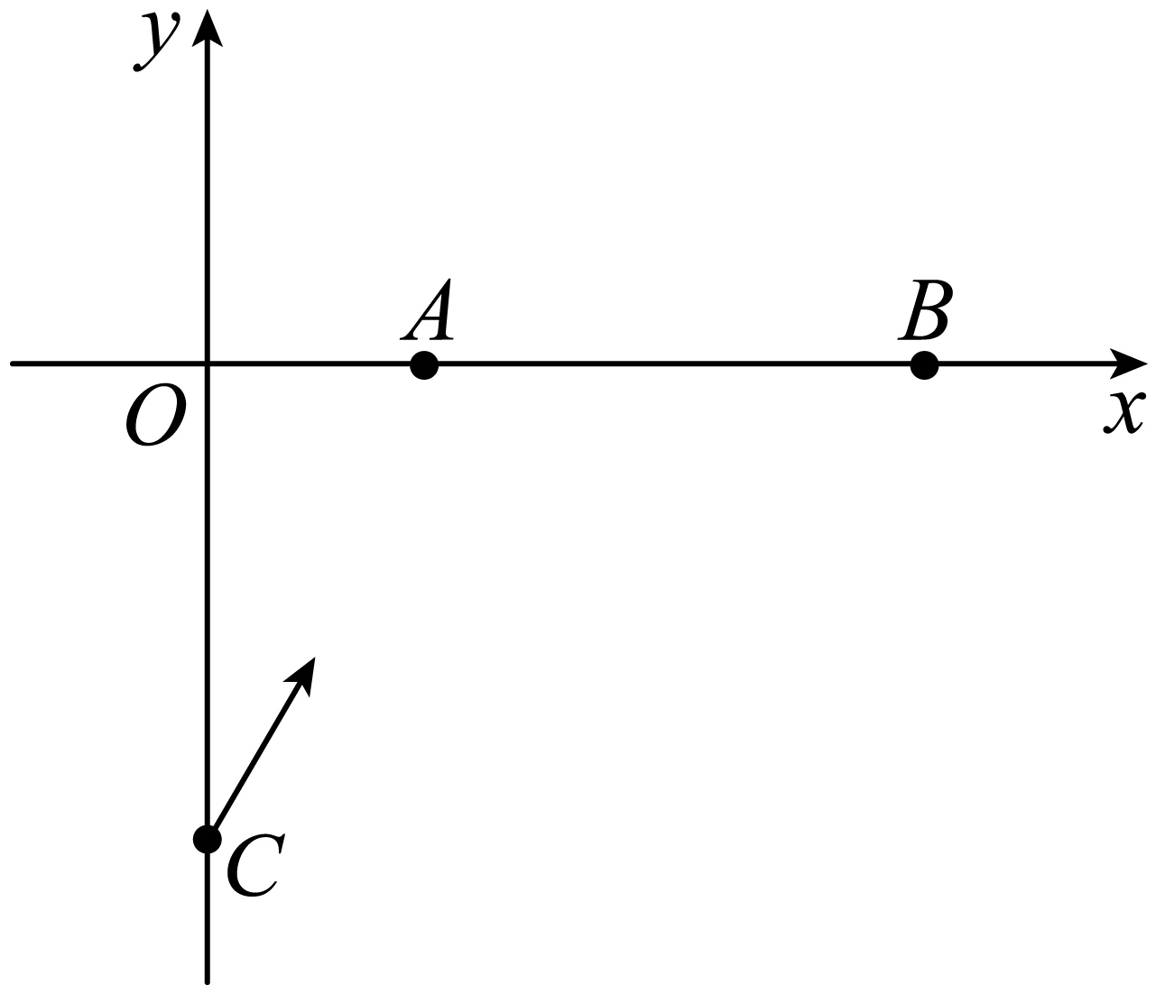
(1)以$$O$$为坐标原点，$$AB$$所在直线为$$x$$轴建立平面直角坐标系，求曲线$$E$$的方程；
(2)某日在观测站$$B$$处发现，在该海上平台正南$$2\sqrt{11}$$海里的$$C$$处，有一艘轮船正以每小时$$10$$海里的速度向北偏东$${30}^{∘}$$方向航行，如果航向不变，该轮船是否会进入安全预警区？如果不进入，说明理由；如果进入，则它在安全预警区中的航行时间是几小时．
【答案】(1)$$x^{2}+y^{2}=36$$
(2)如果轮船不改变航向，轮船一定会进入安全预警区，它在安全预警区中的航行时间为$$1$$个小时
【难度】0.65
【知识点】判断直线与圆的位置关系、圆的弦长与中点弦、直线与圆的实际应用、求平面轨迹方程
【分析】（1）、根据题意可知$$\frac{\left|PA\right|}{\left|PB\right|}=\frac{1}{2}$$，利用两点间距离公式化简即可得到曲线$$E$$的方程；
（2）、先求出轮船航行直线方程，再判断航行直线与安全预警区的位置关系，然后计算出航行直线被安全预警区截得的弦长，进而可以求出轮船在安全预警区中的航行时间；
【详解】（1）设$$P(x,y)$$，则由题意$$A(3,0),B(12,0)$$，根据题意可知$$\frac{\left|PA\right|}{\left|PB\right|}=\frac{1}{2}$$，$$∴2\left|PA\right|\text{=}\left|PB\right|$$
$$∴2\sqrt{{(x−3)}^{2}+y^{2}}=\sqrt{{(x−12)}^{2}+y^{2}}$$ ，$$x^{2}+y^{2}=36$$，$$∴$$曲线$$E$$的方程为: $$x^{2}+y^{2}=36$$
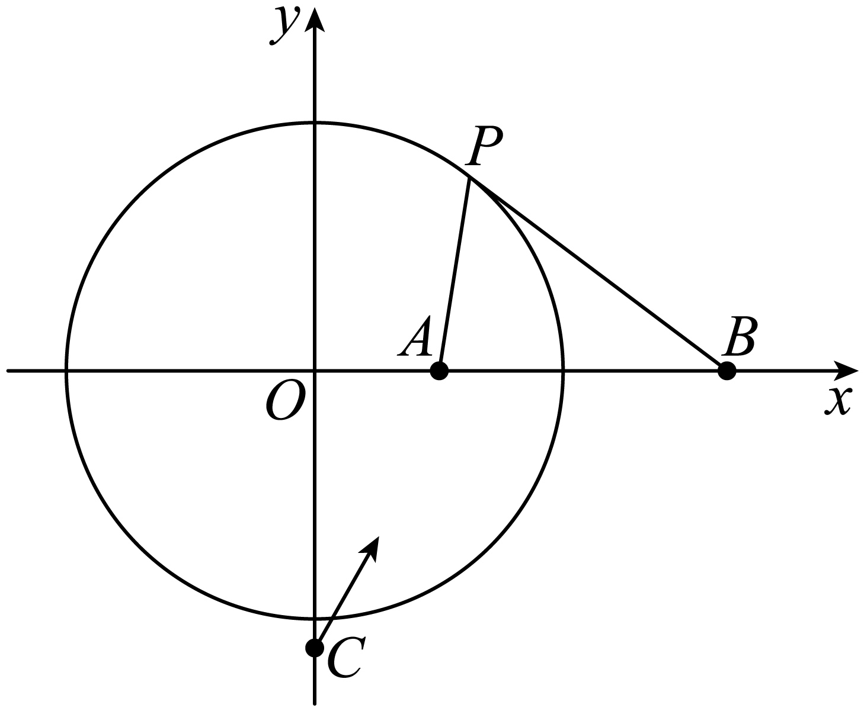
（2）$$∵C$$在该海上平台正南$$2\sqrt{11}$$海里处,$$∴C(0,−2\sqrt{11})$$，
$$∵$$轮船向北偏东$${30}^{∘}$$方向航行, $$∴$$轮船航行直线$$CD$$的倾斜角为$${60}^{∘}$$，即直线$$CD$$的斜率为$$\sqrt{3}$$，
$$∴$$轮船航行直线$$CD$$方程：$$y+2\sqrt{11}=\sqrt{3}\left(x−0\right)$$，即$$\sqrt{3}x−y−2\sqrt{11}=0$$.
$$∵$$曲线$$E$$的方程为: $$x^{2}+y^{2}=36$$,圆心$$O\left(0,0\right)$$，半径为$$R\text{=}6$$
$$∴$$圆心$$O$$到直线$$CD$$的距离$$d=\frac{2\sqrt{11}}{\sqrt{1^{2}+{(\sqrt{3})}^{2}}}=\sqrt{11}<6=R$$,
$$∴$$如果轮船不改变航向，轮船一定会进入安全预警区.
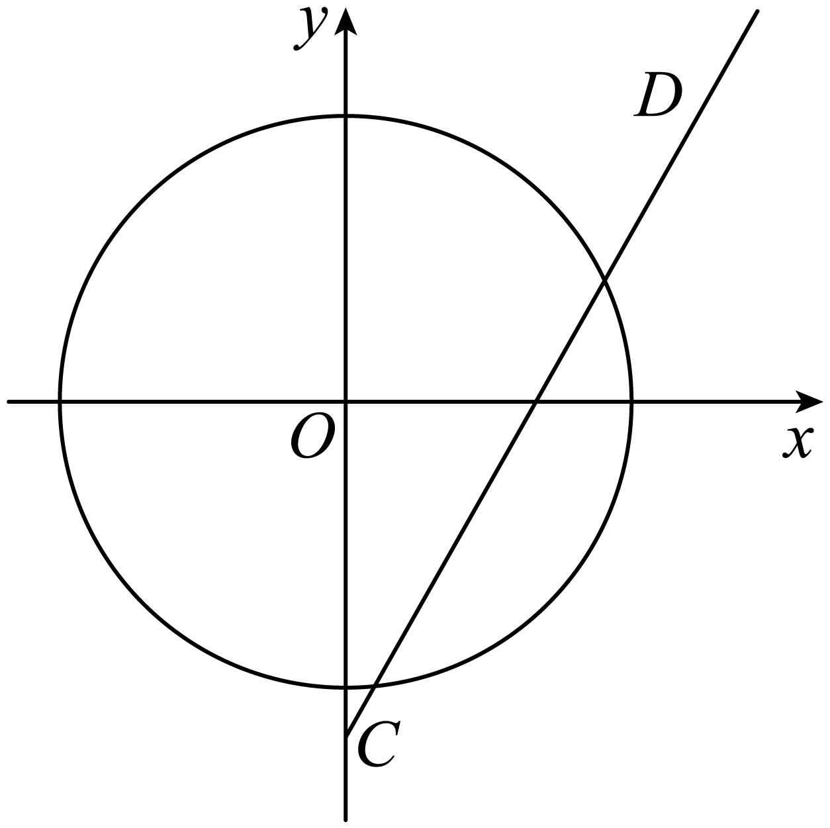$$∴$$直线$$CD$$被圆$$O$$截得的弦长$$l=2\sqrt{36−11}=10$$
$$∵$$轮船的速度$$v$$为每小时$$10$$海里，$$∴$$它在安全预警区中的航行时间$$t=\frac{l}{v}=\frac{10}{10}=1h$$
答：如果轮船不改变航向，轮船一定会进入安全预警区，它在安全预警区中的航行时间为$$1$$个小时．

9．已知两个定点A（-4，0），B（-1，0），动点P满足|PA|=2|PB|.设动点P的轨迹为曲线E，直线l：y=kx-4.
（1）求曲线E的方程；
（2）若直线l与曲线E交于不同的C，D两点，且∠COD=90°（O为坐标原点），求直线l的斜率；
（3）若k=$$\frac{1}{2}$$，Q是直线l上的动点，过Q作曲线E的两条切线QM，QN，切点为M，N，探究：直线MN是否过定点.
【答案】（1）x²+y²=4；（2）±$$\sqrt{7}$$；（3）过定点.
【难度】0.4
【知识点】由直线与圆的位置关系求参数、求平面轨迹方程、直线与圆中的定点定值问题
【分析】（1）设点P坐标为（x，y），运用两点的距离公式，化简整理，即可得到所求轨迹的方程；
（2）由$$∠COD={90}^{°}$$，则点$$O$$到$$CD$$边的距离为$$\sqrt{2}$$，由点到线的距离公式得直线$$l$$的斜率；
（3）由题意可知：O，Q，M，N四点共圆且在以OQ为直径的圆上，设Q$$\left(t，\frac{t}{2}\text{-4}\right)$$，则圆$$F$$的圆心为$$\left(\frac{t}{2},\frac{t−8}{4}\right)$$运用直径式圆的方程，得直线$$MN$$的方程为tx+$$\left(\frac{t}{2}\text{-4}\right)$$y-4=0，结合直线系方程，即可得到所求定点．
【详解】解析（1）设点P的坐标为（x，y），则由|PA|=2|PB|，得$$\sqrt{（x+4）^{2}+y^{2}}$$=2$$\sqrt{（x+1）^{2}+y^{2}}$$，平方可得x²+y²+8x+16=4（x²+y²+2x+1），
整理得，曲线E的方程为x²+y²=4.
（2）直线l的方程为y=kx-4，
依题意可得$$△COD$$为等腰直角三角形，
则圆心到直线l的距离d=$$\frac{\text{|-4|}}{\sqrt{k^{2}+1}}$$=$$\frac{1}{2}$$·|CD|=$$\sqrt{2}$$，∴k=±$$\sqrt{7}$$.
（3）由题意可知，O，Q，M，N四点共圆且在以OQ为直径的圆上，
设Q$$\left(t，\frac{t}{2}\text{-4}\right)$$，以OQ为直径的圆的方程为$$x(x−t)+y\left(y−\frac{t}{2}+4\right)=0$$，
即$$x^{2}−tx+y^{2}−\left(\frac{t}{2}−4\right)y=0$$
又M，N在曲线E：x²+y²=4上，
∴MN的方程为tx+$$\left(\frac{t}{2}\text{-4}\right)$$y-4=0，
即$$\left(x+\frac{y}{2}\right)$$t-4（y+1）=0，
由$$\{\begin{aligned}x+\frac{y}{2}=0， \\ y+1=0\end{aligned}$$得$$\{\begin{aligned}x=\frac{1}{2}， \\ y=−1，\end{aligned}$$
∴直线MN过定点$$\left(\frac{1}{2},\text{-1}\right)$$.

10．已知圆$$C:{(x−1)}^{2}+{(y−3)}^{2}=9$$，线段$$RQ$$的端点$$Q$$的坐标是$$(4,3)$$，端点$$R$$在圆$$C$$上运动，且点$$T$$满足线段$$\overset{⃑}{RT}=2\overset{⃑}{TQ}$$，记$$T$$点的轨迹为曲线$$Γ$$.
(1)求曲线$$Γ$$的方程；
(2)过点$$A(0,3)$$斜率为$$k$$的直线$$l$$与曲线$$Γ$$交于$$M$$，$$N$$两点，试探究：
①设$$O$$为坐标原点，若$$\overset{⃑}{OM}⋅\overset{⃑}{ON}=26$$，这样的直线$$l$$是否存在，若存在求出$$|MN|$$；若不存在说明理由；
②求线段$$MN$$的中点$$D$$的轨迹方程.
【答案】(1)$${(x−3)}^{2}+{(y−3)}^{2}=1$$
(2)①直线不存在，理由见解析；②$${\left(x−\frac{3}{2}\right)}^{2}+{\left(y−3\right)}^{2}=\frac{9}{4},\left(x∈(\frac{8}{3},3]\right)$$
【难度】0.65
【知识点】轨迹问题——圆、由直线与圆的位置关系求参数、坐标法的应用——直线与圆的位置关系、求平面轨迹方程
【分析】（1）运用相关点代入法求解轨迹方程即可；
（2）$$①$$根据向量等式，求解直线的斜率k,结合联立方程组法确定k的取值范围，进而确定直线是否存在；$$②$$根据中点坐标公式，再运用参数法求解点 D的轨迹方程.
【详解】（1）设$$R\left(x_{0},y_{0}\right)$$，则$${(x_{0}−1)}^{2}+{(y{}_{0}^{}−3)}^{2}=9$$，
设$$T:(x,y)$$，$$∵\overset{⃑}{RT}=2\overset{⃑}{TQ}$$，$$∴\{\begin{aligned}x_{0}=3x−8 \\ y_{0}=3y−6\end{aligned}$$，$$∴{(3x−8−1)}^{2}+{(3y−6−3)}^{2}=9$$
即$$Γ:{(x−3)}^{2}+{(y−3)}^{2}=1$$.
（2）①设存在满足条件的直线l，设直线l方程为$$y=kx+3$$，
则$$\{\begin{aligned}y=kx+3 \\ {(x−3)}^{2}+{(y−3)}^{2}=1\end{aligned}$$ $$∴\left(1+k^{2}\right)x^{2}−6x+8=0$$
设$$M\left(x_{1},y_{1}\right),N\left(x_{2},y_{2}\right)$$，直线与圆交于两点，则$$36−4×8×\left(1+k^{2}\right)>0$$，$$∴k^{2}<\frac{1}{8}$$
由韦达定理得：$$x_{1}+x_{2}=\frac{6}{1+k^{2}}$$，$$x_{1}⋅x_{2}=\frac{8}{1+k^{2}}$$
$$\overset{⃑}{OM}⋅\overset{⃑}{ON}=26$$，则$$x_{1}x_{2}+y_{1}y_{2}=26⇒\left(k^{2}+1\right)x_{1}x_{2}+3k\left(x_{1}+x_{2}\right)+9=26$$
即$$k^{2}−2k+1=0,∴k=1$$，与$$k^{2}<\frac{1}{8}$$不符，所以满足条件的直线不存在；
②MN中点坐标为：$$\left(\frac{x_{1}+x_{2}}{2},\frac{y_{1}+y_{2}}{2}\right)$$ $$\left(0<k^{2}<\frac{1}{8}\right)$$
$$∴\frac{x_{1}+x_{2}}{2}=\frac{3}{1+k^{2}},\frac{y_{1}+y_{2}}{2}=\frac{3k}{1+k^{2}}+3$$，设MN中点D为$$\left(x_{D},y_{D}\right)$$
则$$x_{D}=\frac{3}{1+k^{2}},y_{D}=\frac{3k}{1+k^{2}}+3⇒\frac{y_{D}−3}{x_{D}}=k$$，即$${\left(x_{D}−\frac{3}{2}\right)}^{2}+{\left(y_{D}−3\right)}^{2}=\frac{9}{4}$$
所以中点$$D$$的轨迹方程为：$${\left(x−\frac{3}{2}\right)}^{2}+{\left(y−3\right)}^{2}=\frac{9}{4},\left(x∈(\frac{8}{3},3]\right)$$.

